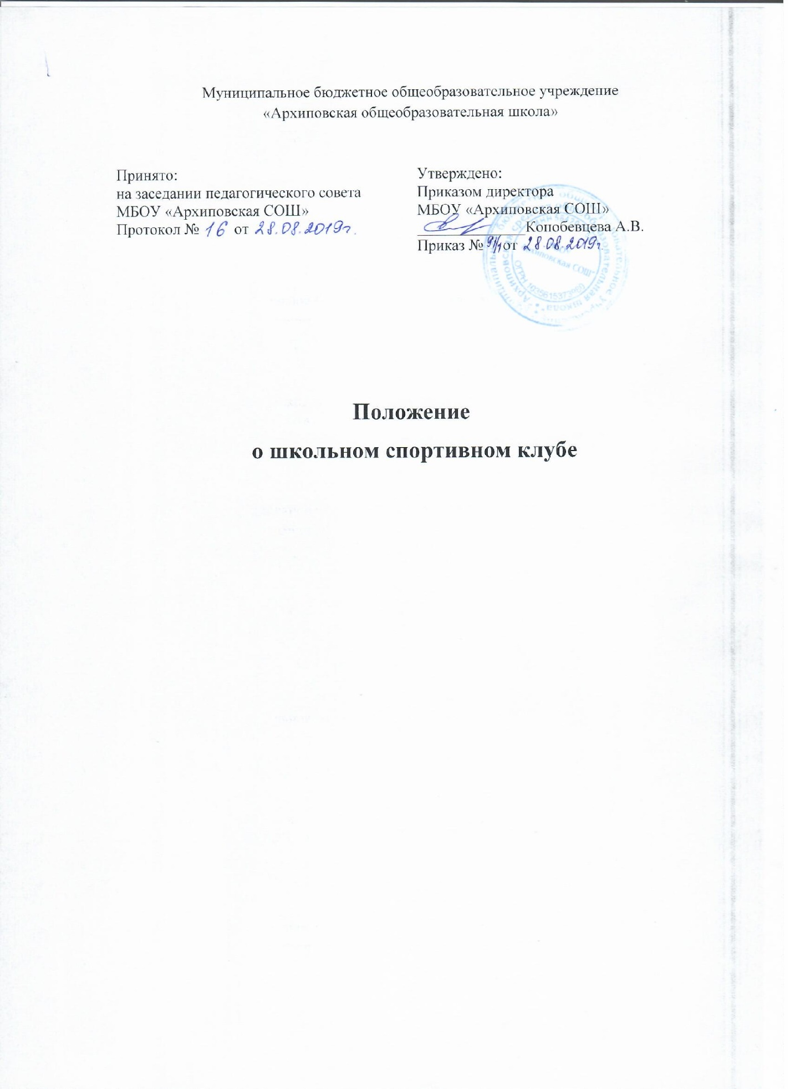
1. Общие положения
Школьный спортивный клуб (далее ШСК) создается в школе. Клуб не является юридическим лицом. Школьный спортивный клуб имеет свое название, флаг, эмблему, утвержденные советом клуба.
Основными формами работы клуба могут быть занятия в секциях, группах и командах, комплектующихся с учетом пола, уровня физической и спортивно-технической подготовки.
Непосредственное проведение занятий осуществляется учителем физической культуры, педагогами дополнительного образования, другими специалистами в области физической культуры и спорта, учителями-предметниками, учителями начальных классов.
Спортивные клубы осуществляют свою деятельность в течение всего учебного года, включая каникулы, в соответствии с расписанием занятий.

2. Цель и задачи Клуба
Целью деятельности Клуба является: формирование физической культуры личности обучающегося.
  - поддержка деятельности школьного спортивного клуба, направленной на развитие массовых и индивидуальных форм физкультурно-спортивной работы и формирование здорового образа жизни;
  - привлекать членов школьного спортивного клуба к деятельности о пропаганде физической культуры, спорта и здорового образа жизни;
  - формировать устойчивую мотивацию и интерес к укреплению своего здоровья;
  - осуществлять олимпийское образование обучающихся;
  - организовывать физкультурно-оздоровительные и спортивно-массовые мероприятия в ОО;
  - осуществлять работу по реабилитации обучающихся, имеющих отклонение в состоянии здоровья, ограниченные возможности здоровья;
  - привлекать к работе Клуба педагогов организации, родителей;
  - развивать новые формы организации физкультурно-оздоровительной и спортивно-массовой работы;
  - создавать материально-технические условия для занятий физической культурой и спортом на базе общеобразовательной организации;
  - формировать школьные команды по видам спорта и классы – команды.

3. Организация деятельности Клуба
Основными направлениями деятельности Клуба являются:
- Развитие волонтерского движения (малые формы организации, судейская практика, олимпийское образование, подготовка физоргов, подготовка спортивных праздников и т.д.).
- Подготовка классов – команд для участия в Президентских состязаниях.
- Подготовка сборных команд общеобразовательных организаций для участия в Президентских спортивных играх.
- Одаренные дети.
- Развитие видов спорта.
- Физкультурно-оздоровительная работа (группы общей физической подготовки, группы совместных с родителями занятий, занятия фитнесом, тренажеры и т.д.).
- Спортивно-массовая работа.
В школьном спортивном клубе ведется следующая документация:
- План работы ШСК;
- календарь спортивно-массовых мероприятий на учебный год;
- журнал учета занятий в спортивных секциях и группах;
- программы, учебные планы, расписание занятий спортивных секций;
- положение о проводимых соревнованиях.

  - Руководство ШСК, его структура
Высшим органом спортивного клуба является общее собрание членов клуба.
Общее собрание клуба:
- выбирает открытым голосованием совет клуба сроком на два года. Количественный состав совета клуба определяется общим собранием. В состав совета могут быть избраны: активисты физкультурной работы, медицинские работники и родители учащихся;
- утверждает устав, положение клуба, состав актива, план работы.
Работа спортивного клуба проводится на основе широкой творческой инициативы и самодеятельности учащихся в тесном контакте с общественными организациями школы. Работа клуба осуществляется под контролем администрации школы.
Совет клуба:
- избирает из своего состава председателя и заместителя председателя совета;
- организует спортивные секции, команды по видам спорта, группы общей физической подготовки, судейские коллегии, туристские секции и руководит их работой;
- развивает творческую инициативу и самодеятельность учащихся, вовлекает их в активную работу, направленную на укрепление здоровья, улучшение успеваемости, укрепление дисциплины, патриотическое воспитание;
- проводит спартакиады, спортивные соревнования и праздники в школе, организует походы, экскурсии, обеспечивает участие команд клуба в соревнованиях, проводимых органами образования; организует конкурс на лучшую постановку массовой физкультурной и спортивной работы между классами, спортивными секциями и подводит его итоги;
- организует и проводит оздоровительную и спортивную работу с детьми в микрорайоне;
- организует работу по олимпийскому образованию обучающихся;
- организует и участвует в строительстве, ремонте, благоустройстве спортивных сооружений.
Совет клуба отчитывается о проделанной работе на общем собрании членов клуба.
Руководство работой осуществляют:
- в классах — физкультурные организаторы, избираемые сроком на один год;
- в спортивных секциях — бюро секций, избираемые в количестве трех-пяти человек сроком на один год;
- в командах — капитаны, избираемые сроком на один год, спортивный сезон или на время проведения физкультурного, спортивного мероприятия;
- в судейских коллегиях — президиумы судейских коллегий по видам спорта, избираемые сроком на один год.
Члены бюро секций, капитаны команд, физорги, члены президиума судейских коллегий избираются открытым голосованием.
Бюро спортивных секций, капитаны команд, физорги классов, судейские коллегии обеспечивают контроль за качеством тренировочных занятий, посещаемостью, систематическим прохождением членами секции медицинского осмотра, ведут учет работы.

5. Права и обязанности Совета клуба, членов спортивного куба
Совет клуба имеет право:
- присваивать звание: «Юный судья по спорту», «Юный инструктор по спорту»;
- представлять активистов клуба к награждению грамотами школы, РОО.
Член спортивного клуба обязан:
- соблюдать требования положения о школьном спортивном клубе;
- заботиться о своем физическом развитии, сохранении и укреплении своего здоровья;
- показывать личный пример здорового образа жизни;
- оказывать посильную помощь клубу в проведении мероприятий, информационном обеспечении деятельности клуба.
6. Финансирование деятельности клуба
Деятельность ШСК ОО без государственной регистрации осуществляется на общественных началах. Администрация общеобразовательной организации может рассмотреть вопрос о выплате стимулирующих надбавок руководителю клуба, учителям.
Администрация школы предоставляет школьному спортивному клубу в бесплатное пользование школьные спортивные сооружения, инвентарь и оборудование.
7.Порядок прекращения деятельности спортивного клуба.
ШСК прекращает свою деятельность по решению общего собрания и другим основаниям, предусмотренным действующим законодательством.

